KKPAR-906 [web] 赞助计划Phase3 -SA/SD

需求
  - prd：[PRD] 聯盟贊助計畫 Phase 3
  - figma：Figma
  - jira：KKPAR-906
  - 翻译稿：KKpartners 贊助計畫 Phase 3

异动范围（Dev Scope）
统一：
申请表状态更新：
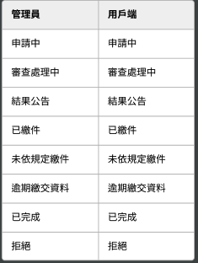
申請中
審查處理中（本次新增）
結果公告
已繳件
逾期繳交資料
已完成
未依規定繳件
拒絕
商品審查结果状态更新：
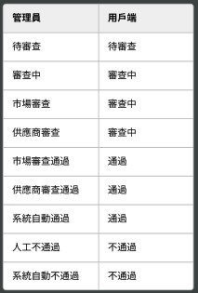
- 審查中：預設初始狀態
允許手動切換狀態為：
      - 市場審查
      - 供應商審查
      - 市場審查通過
      - 供應商審查通過
      - 人工不通過
此狀態 Disable「傳送審查說明」功能
b. 市場審查(用戶端顯示為審查中)：由市場端手動切換此狀態，當商品被切換到此狀態時，停止所有自動判斷機制，交由人工處理
允許手動切換狀態為：
- 審查中：切換到此狀態時，自動恢復原有判斷機制。 e.g. 切換當下已超過申請日 120 小時，則自動切換為「系統自動通過」或「系統自動不通過」
- 供應商審查
- 市場審查通過
- 供應商審查通過
- 人工不通過
此狀態時 Enable「傳送審查說明」功能
c. 供應商審查(用戶端顯示為審查中)：由人工手動切換此狀態，當商品被切換到此狀態時寄送供應商通知信件，相關規格請參考供應商審查通知信件區塊
允許手動切換狀態為：
- 審查中：切換到此狀態時，自動恢復原有判斷機制。 e.g. 切換當下已超過申請日 120 小時，則自動切換為「系統自動通過」或「系統自動不通過」
- 市場審查
- 市場審查通過
- 供應商審查通過
- 人工不通過
此狀態時 Enable「傳送審查說明」功能
d. 市場審查通過(用戶端顯示為通過)：
由人工手動切換至此狀態，切換為此狀態後就 Disable ，不可再編輯。
此狀態時 Enable「傳送審查說明」功能
e. 供應商審查通過(用戶端顯示為通過)：
由人工手動切換至此狀態，切換為此狀態後就 Disable ，不可再編輯。
此狀態時 Enable「傳送審查說明」功能
f. 系統自動通過(用戶端顯示為通過)：
由系統自動切換至此狀態，切換為此狀態後就 Disable ，不可再編輯。
此狀態時 Enable「傳送審查說明」功能
g. 人工不通過(用戶端顯示為不通過)：
由人工手動切換至此狀態，切換為此狀態後就 Disable ，不可再編輯。
此狀態時 Enable「傳送審查說明」功能
h. 系統自動不通過(用戶端顯示為不通過)：
由系統自動切換至此狀態，切換為此狀態後就 Disable ，不可再編輯。
此狀態時 Enable「傳送審查說明」功能
URL Placeholder 更新
    - Blog：https://www.kkday.com/zh-tw/blog/
    - Facebook：https://www.facebook.com/KKdayTaiwan
    - Instagram：https://www.instagram.com/kkdaytw/
    - Thread：https://www.threads.net/@kkdaytw
    - Youtube：https://www.youtube.com/KKdayTaiwan
    - X：https://x.com/kkdaytravel
    - TikTio：https://www.tiktok.com/@kkdaytw
    - 其他：維持原樣

联盟端：
會員獎勵 - 申請進度 文案更新：
當申請進度或商品贊助有結果回覆時，系統會寄送通知信件至你的聯絡信箱，你也可以隨時點擊詳細資料觀看整趟旅程的申請細節與商品結果。相關的狀態說明如下：
1.申請中：申請表單成功發送提交，預計於 5 個工作天內 KKpartners 團隊將協助您的申請進入審查處理。
2.審查處理中：KKpartners 團隊已正在審查您的贊助申請，預計於 10 個工作天內回覆審查結果。
3.通過：請務必於體驗日期後 30 日內繳交曝光資料，若未依規定、或逾期繳交未來將不得再次申請商品體驗贊助。
4.不通過：很遺憾本商品供應商無通過此次申請，如未來其他旅遊計劃歡迎您再次向我們申請。
會員獎勵 - 商品贊助資格 - 立即申請 - Step 2 你的分享計畫
1. 說明文案更新： ✅
請選擇你預計要推廣的社群平台，贊助最低申請門檻為至少 3,000 粉絲數/流量，你選擇的平台數量及平台影響力將成為商品是否贊助的重要依據，若你要推廣的平台不在這裡，請先至編輯 CID 平台新增 CID 平台後再進行申請。
2.「過去三個月平台總流量」更改文案為「過去三個月平台平均每月流量」✅
3. 當平台為 Blog 時，拿掉「目前追蹤數」選項，不需填寫✅
4. 平台URL允许编辑（改为必填项）；并实时更新到「编辑 CID 平台」Dialog；Placeholder 更新
5. 编辑 CID 平台：点击「储存」后，实时更新界面 URL 栏位
6. 点击「继续」
當「目前追蹤數」選項輸入數值小於 3,000 時，點擊繼續跳出 Error Message 並阻擋進入下一步驟：
! 此平台追蹤數未達最低贊助門檻，請選擇較高粉絲數的平台進行贊助申請。✅
URL栏位未填写：提示“此欄位必填”✅
URL重复：提示“已被註冊的網站，請洽管理人員聯繫”✅
7. 验证通过进入step3
會員獎勵 - 商品贊助資格 - 立即申請 - Step 3 你的旅遊計畫
商品 - 申請方案/規格/數量 placeholder调整：✅
範例：
商品方案：【A方案】野柳 ＆ 九份老街 ＆ 十分天燈｜不限車型｜保證出團
商品規格：日間行程＿中英導覽＿包含茶食體驗數量
出發人數：2 人

商品 - xxx 分享形式 placeholder调整：✅
每項贊助商品請「必須描述提供」至少一項露出資源內容。範例：1. 日本 SHIBUYA SKY 展望台電子門票，提供部落格專文 １則。2. 東京地鐵一日券，提供 IG 貼文 1 篇＋IG Reels 1 則...等。
註冊 - Step 2 你的網站資訊
URL Placeholder更新（同上）
帳戶資料 - 新增 CID Place Holder 更新
URL Placeholder更新（同上）
協助 - 分級制度 - 文案更新
  - 如何獲得及使用獎勵
    - 商品贊助
      - 會員的推廣平台需擁有至少 3,000 名粉絲，方符合商品贊助申請資格。✅
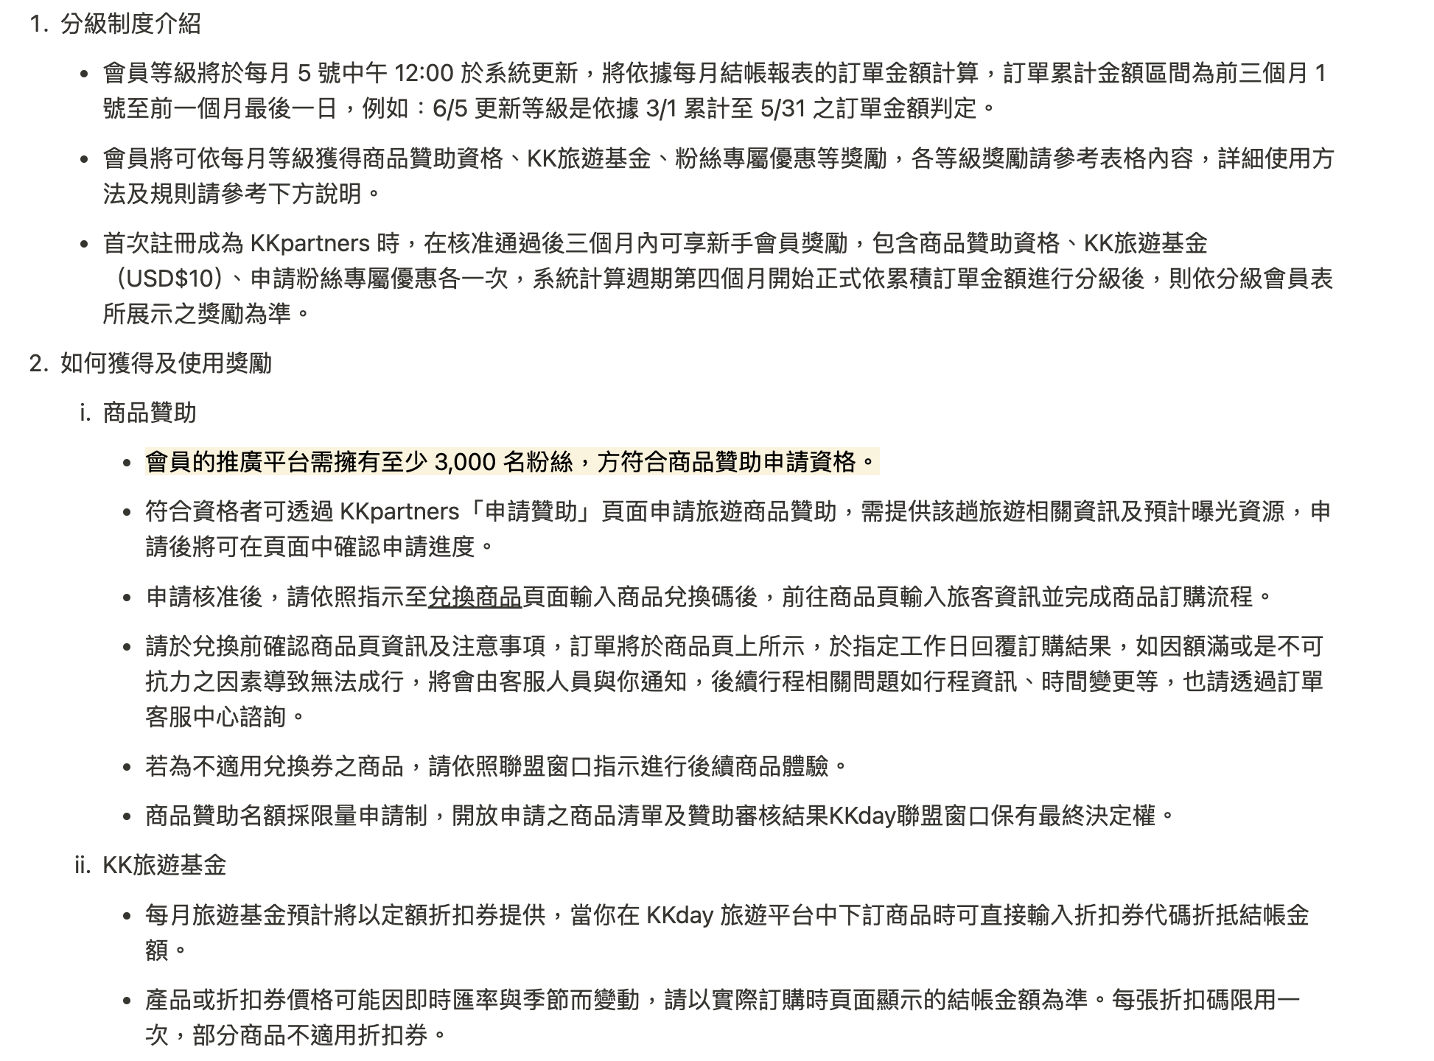
個人資料 / 個人戶
  - 當Bank Country = TW 且為個人戶時，身分證 / 護照 欄位 i 文案更新：
    - 新台幣帳戶收款請上傳身分證，且務必分別上傳清晰正反面 ; 外幣帳戶收款則請上傳護照。*用戶收款請依當地稅法法繳交相關證明文件，未繳交文件將可能導致用戶請款失敗。✅

管理端：
聯盟網站 - 聯盟網站 CID 細節
1. 網址連結 - 編輯按钮调整为： 管理平台✅
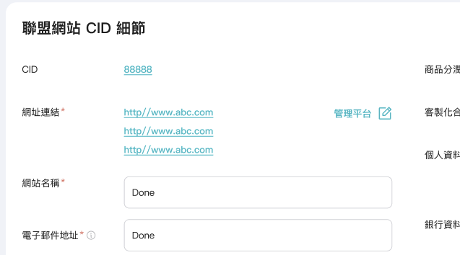
2. 点击「管理平台」跳出管理平台Dialog
說明文案：此平台為外部 API 驗證粉絲數平台使用，若要編輯網址請點選上方「編輯 CID 平台」，僅有被驗證通過的粉絲數才可使用自動審核贊助系統，用戶於送出贊助計畫申請時系統就會自動驗證。管理員也可手動觸發驗證粉絲數，但每一次的操作都將花費運算成本並記錄操作者於系統中，請勿於短時間內重複驗證並確保每次驗證皆有必要性。✅
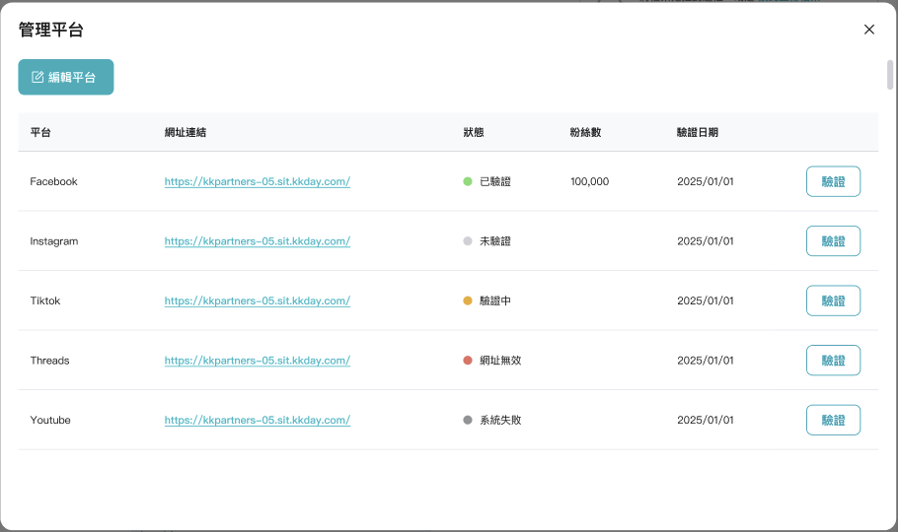
3. 点击「編輯平台」跳出原 編輯平台Dialog（逻辑不变）✅
4. 点击「驗證」打Creator Api进行验证，更新状态 / 粉丝数✅
會員獎勵 - 篩選器
1. 網站名稱：與聯盟網站一樣既有規格
2. 會員等級：更改為可複選，拔掉“任何”✅
3. 最早出發日期：更新為 Time Selecter ，可選擇區間
此項目申請類型為「粉絲專屬優惠」時 Disable ✅
4. 平均流量：提供複選選項選擇
- 全部
- 10,000 以下
- 10,001 ~ 50,000
- 50,001 ~ 100,000
- 100,001 ~ 300,000
- 300,001 +
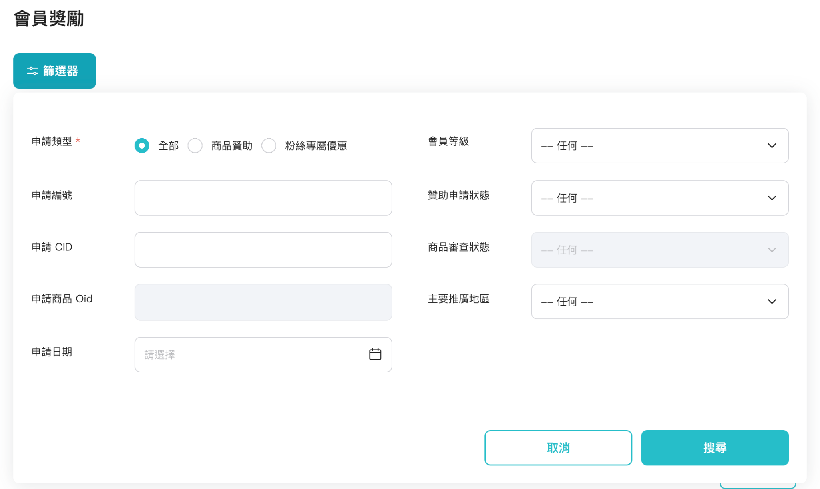
會員獎勵 - 篩選器 - 申請類型 - 全部 - 搜尋結果
- 刪除最後更新日期 ✅
- 首次进入页面預設搜尋顯示結果：
會員等級：遠航家、開拓者✅
- 更新後的表格欄位：
申請編號：既有規格
贊助申請類型：既有規格
網站名稱(CID)：Site_name (XXXX) ✅
聯盟等級：既有規格
贊助申請狀態：既有規格
主要推廣地區：既有規格
出發日期：既有規格
BTN：詳細資料
會員獎勵 - 篩選器 - 申請類型 - 商品贊助 - 搜尋結果
- 更新的欄位：
申請 CID 更新為「網站名稱(CID)」：Site_name(XXXX) ✅
- 刪除最後更新日期 ✅
會員獎勵 - 篩選器 - 申請類型 - 商品贊助 - 搜尋結果 - 詳細資料
- 新增：最後更新人
- 管理者 Email or System
- 最後更新日期
- 商品使用日
會員獎勵 - 篩選器 - 申請類型 - 粉絲專屬優惠 - 搜尋結果
- 刪除：出發日期 ✅

流程（System Flow）
  - 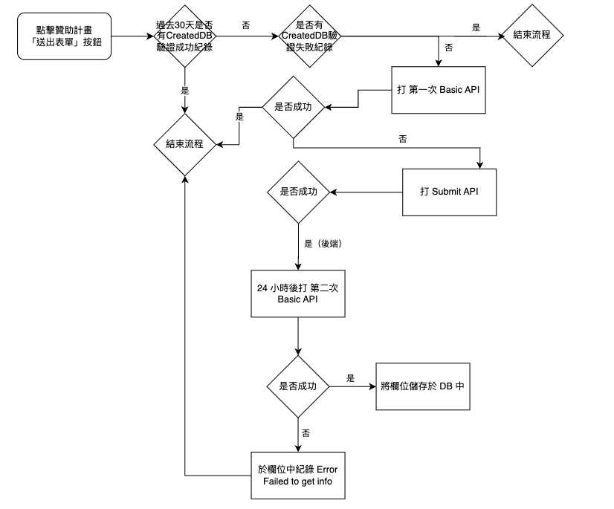

前端设计（Frontend Design）

TimeLine

开发 | sit | stage | 上線
 | 2025/03/24 |  | 2025/03/31

